Page 262. Exercice 11. L'un dans l'autre.
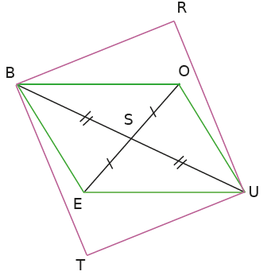
Les quadrilatères BOUE et BRUT sont des parallélogrammes.
BS = SU ; ES = SO
a. Que représente le point S ?

b. Démontre que le quadrilatère TERO est un parallélogramme.

